**Σχέσεις μεταξύ μαθητών – μαθητριών και εκπαιδευτικών**

Η επεξεργασία των ερωτηματολογίων που δόθηκαν στους εκπαιδευτικούς και στους μαθητές της Α και Β Λυκείου, αποτυπώνεται στους πίνακες και τις γραφικές απεικονίσεις που δίνουν ,κατά προσέγγιση, την εικόνα της σχέσης, εκπαιδευτικών – μαθητών.

Οι εκπαιδευτικοί συμφωνούν ότι την κύρια ευθύνη για τη δημιουργία κλίματος αλληλοσεβασμού και εμπιστοσύνης με τους μαθητές την έχουν αυτοί. Η ωριμότητα, η γνώση και η παιδαγωγική αγάπη λειτουργούν ως πυξίδα στις επιλογές του εκπαιδευτικού, στο συντονισμό των μαθητών του κατά τη μαθησιακή διαδικασία. Η εμπιστοσύνη προς τον δάσκαλο χτίζεται σταδιακά και, ως προϋπόθεσή της, λειτουργεί η συνέπεια στο λόγο, τις αρχές ή τις πράξεις του. Ο μαθητής σέβεται αυτόν που με ειλικρίνεια θέτει τους παιδαγωγικούς και μαθησιακούς στόχους του και τους υπηρετεί. Αυτό το ξέρουν καλά οι εκπαιδευτικοί. Απαιτούμε σεβασμό από τους μαθητές, όμως γνωρίζουμε ότι εξίσου σημαντικός είναι και ο σεβασμό της προσωπικότητας των μαθητών από εμάς, γιατί έτσι καλλιεργείται το κλίμα της αμοιβαίας εμπιστοσύνης.

Ο κανονισμός του σχολείου συμπυκνώνει ένα σύνολο κανόνων εύρυθμης λειτουργίας της μαθητικής κοινότητας.Στη διαδικασία της σύνταξής του λαμβάνεται υπόψη και η γνώμη των μαθητών. Η ύπαρξη και η τήρησή του συνιστούν επίσης εγγύηση για την εξασφάλιση αμοιβαίας εμπιστοσύνης. Ο κανονισμός γνωστοποιείται στους μαθητές, γιατί μόνον τότε μπορεί να λειτουργήσει ως γνώμονας για τη συμπεριφορά τους. Πρέπει να τονιστεί η σημασία του για τη διατήρηση του ήρεμου και παιδαγωγικού κλίματος στο σχολείο και όχι ο τιμωρητικός χαρακτήρας του. Ωστόσο ο κανονισμός λειτουργεί ως σημείο αναφοράς σε περίπτωση που οι συνθήκες απαιτούν κάποια επιβολή ποινής για παραβατική συμπεριφορά μαθητή.

Οι εκπαιδευτικοί συμφωνούν (πώς θα μπορούσε εξάλλου να συμβεί το αντίθετο;) ότι η γνωστική επάρκεια του δασκάλου κερδίζει τον μαθητή. Η παροχή γνώσεων στον νέο άνθρωπο συνιστά την κύρια αιτία της σύστασης ενός εκπαιδευτικού συστήματος. Η γνώση στο σύνολό της, αν και παρέχεται επιμερισμένη σε τομείς από τους εκπαιδευτικούς των διαφόρων ειδικοτήτων, τελικά διαμορφώνει εκτός από μορφωμένα άτομα και ήθος και ποιότητα και προσωπικότητα. Γι’ αυτό είναι σημαντική και αξεπέραστη αξία η παροχή της.

Είναι ενδιαφέρον ότι αρκετοί μαθητές θεωρούν ότι η συμπεριφορά των καθηγητών δεν επηρεάζεται από την επίδοση, το φύλο ή την εθνικότητα του μαθητή. Η προσαρμογή στη νέα παγκόσμια πραγματικότητα, η παιδαγωγική ευθύνη και η ευαισθησία του δασκάλου υπαγορεύουν την τακτική του. Αυτό στην πράξη κερδίζει το ενδιαφέρον του μαθητή και τον φέρνει πιο κοντά στον διδάσκοντα.

Τα παιδιά συχνά επισημαίνουν την προθυμία των εκπαιδευτικών να τα προσεγγίσουν και να τα στηρίξουν σε κάποιο προσωπικό ή οικογενειακό πρόβλημα. Πρόκειται για ιδιαίτερα ευαίσθητο θέμα. Οι γνώσεις ψυχολογίας και παιδαγωγικών, όπως και το δικό μας συναίσθημα, μπορούν να γίνουν αρωγοί στην προσπάθεια να στηρίξουμε τον μαθητή μας, προσωπικά, όταν μας ζητηθεί. Κρίνεται όμως σκόπιμο να υπάρχει στο σχολείο η δυνατότητα παροχής βοήθειας και συμβουλής ειδικού ψυχολόγου, στις περιπτώσεις εκείνες που δεν είναι αρκετή η «ενσυναίσθηση» του καθηγητή.

Προκαλεί εντύπωση ότι στο θέμα του σεβασμού προς τον διδάσκοντα τα παιδιά έχουν την άποψη ότι σε μικρό ποσοστό οι μαθητές σέβονται τους καθηγητές τους. Τις αιτίες οφείλουμε να τις αναζητήσουμε και να μη σπεύσουμε να τις αποδώσουμε μόνο στο ήθος των νέων σήμερα κ.λ.π., κ.λ.π. ... Απαιτεί περισυλλογή και υπευθυνότητα μία τέτοια αναζήτηση.

Οι μαθητές αισθάνονται σε μεγάλο βαθμό ότι οι καθηγητές τους δεν τους καταλαβαίνουν.Η αποστασιοποίηση του εκπαιδευτικού, που βέβαια βιώνει και την δική του πραγματικότητα σε μια όντως δύσκολη εποχή, ίσως είναι μία αιτία αυτής της συναισθηματικής απόστασης που τους χωρίζει, κάποιες φορές, από την «τάξη» τους.

Αυτή η διαπίστωση, μαζί με την προηγούμενη, της έλλειψης του σεβασμού προς τον καθηγητή, πρέπει να μας προβληματίσουν ιδιαίτερα, γιατί υπονομεύουν ουσιαστικά και ακυρώνουν κάθε προσπάθεια κατάκτησης του κλίματος εμπιστοσύνης στις σχέσεις μας με τους μαθητές. Καθιστούν τη σχολική ζωή άχαρη και απρόσωπη και φυσικά καθόλου δημιουργική. Κάθε σχολική δραστηριότητα και πόσο μάλλον το μάθημα πρέπει να βασίζονται στη φυσική επιθυμία και τη συνεργασία και όχι στον καταναγκασμό και την υποκριτική πειθαρχία. Τότε μόνο το σχολείο συνιστά πόλο έλξης για τους μαθητές και όχι μια απωθητική και ανιαρή διαδικασία.

Γενικά οι μαθητές στο σύνολό τους συμφωνούν, σε υψηλό ποσοστό, ότι οι κανόνες που ισχύουν στο σχολείο διέπονται από δικαιοσύνη. Αυτό είναι αξιοσημείωτο, διότι η άδικη μεταχείριση σε μια κοινωνία, και μάλιστα εφήβων, συνιστά αιτία για προστριβές και αντιδράσεις. Επίσης υποδηλώνει ότι τα παιδιά, ανεξάρτητα από τις προσωπικές τους επιδόσεις στα μαθήματα, το χαρακτήρα ή την αγωγή τους, μπορούν να κρίνουν αντικειμενικά το σχολικό περιβάλλον.

Θεωρούν ότι οι μαθητές που παραβιάζουν τους κανόνες της σχολικής ζωής υφίστανται τις συνέπειες των πράξεών τους. Βέβαια αυτό εμπίπτει και στην ευθύνη, τις προθέσεις και την παιδαγωγική στάση του καθηγητή.

Τα παιδιά δεν είναι πρόθυμα να πληροφορήσουν έναν καθηγητή τους για την ανάρμοστη συμπεριφορά κάποιου συμμαθητή τους προς έναν τρίτο. Βεβαίως αυτό που επιθυμούμε είναι να καταγγέλλουν δικά τους, τυχόν, προβλήματα που προκαλούνται από άλλους σε βάρος τους. Η μη ανάμειξή τους σε διενέξεις και προβλήματα τρίτων μάλλον δεν υποδηλώνει αδιαφορία αλλά προσπάθεια αυτοσυντήρησης και διακριτικότητα..

Ωστόσο η καταγγελία ενός μαθητή για την ανάρμοστη συμπεριφορά κάποιου άλλου μπορεί να είναι καθοριστική και σημαντική, όπως για παράδειγμα σε περιπτώσεις σχολικού εκφοβισμού.

Οι μαθητές, τέλος, αναγνωρίζουν ότι στο σχολείο ισχύουν κανόνες συμπεριφοράς, που όταν δεν τηρούνται από μέρους τους, υφίστανται τις κυρώσεις. Αυτό δηλώνει συνέπεια και είναι θετικό.

Επιπρόσθετα ακολουθώντας και ένα άγραφο δίκαιο, κάθε καθηγητής προβάλλει με τη στάση του στη διάρκεια του μαθήματος, την αναγκαιότητα ύπαρξης αυτής της σύμβασης, του συμβολαίου με τους μαθητές του, βάσει του οποίου για να διασφαλίζεται, η μεταξύ τους, σχέση εμπιστοσύνης και το δημιουργικό μάθημα, είναι σκόπιμο να τηρούνται οι κανόνες. Εξάλλου και οι ίδιοι, λειτουργούν ως παράδειγμα καθώς υπόκεινται σ’ ένα σύστημα κανόνων.

Είναι σημαντικό να εξηγήσουμε στους μαθητές τον κανονισμό του σχολείου, τη λειτουργία και τη χρησιμότητά του, γιατί μόνον τότε θα τον σεβαστούν.

Τέλος ο κανονισμός, είναι απαραίτητο να βελτιώνεται και να αναπροσαρμόζεται στις ανάγκες και τις απαιτήσεις του εκάστοτε σύγχρονου σχολείου. Σε κάθε αντίθετη περίπτωση ακυρώνεται και συνιστά απλώς τυπικό και κενό γράμμα του νόμου.

**Δράσεις**

**Α .**Ορίστηκε μια ώρα το μήνα για συζήτηση και κριτική των πεπραγμένων εκπαιδευτικού και μαθητών στην τάξη όπου γίνονται τα εξής:

Προτάσεις μαθητών – εκπαιδευτικού για τον τρόπο διεξαγωγής του μαθήματος.

Τίθενται στόχοι για διορθωτικές κινήσεις και από τις δύο πλευρές.

Κατά χρονικά διαστήματα υπάρχει απολογισμός και έλεγχος της αποτελεσματικότητας των προσπαθειών.

Συζήτηση για την αντιμετώπιση των προβλημάτων συμπεριφοράς που προκύπτουν στην τάξη.

Συζήτηση με τους μαθητές για το πώς οραματίζονται το σύγχρονο σχολείο.

Συνειδητοποίηση, ότι η οικειότητα με τον καθηγητή δεν ακυρώνει τους διακριτούς ρόλους μαθητή – δασκάλου, απλώς εξομαλύνει το έδαφος για την προσέγγισή τους και την αποτελεσματικότητα στη διεξαγωγή του μαθήματος.

**Β.** Συζήτηση με τους μαθητές για το περιεχόμενο του «κανονισμού» του σχολείου, προτάσεις για την προσαρμογή του στα νέα δεδομένα, π.χ. χρήση του κινητού τηλεφώνου στο σχολείο και εκπόνηση αφίσας με θέμα τον «κανονισμό».

**Γ.** Ημερήσια εκδρομή στην Έδεσσα και τον αρχαιολογικό χώρο της Πέλλας, εξωδιδακτική δράση με στόχο την ψυχαγωγία και την προαγωγή της επικοινωνίας μεταξύ εκπαιδευτικών και μαθητών.

**ΠΑΡΑΡΤΗΜΑ Ι (ΕΡΩΤΗΜΑΤΟΛΟΓΙΑ)**

**ΕΡΩΤΗΜΑΤΟΛΟΓΙΟ ΑΠΟΤΙΜΗΣΗΣ ΑΞΟΝΑ 4 (ΣΕ ΕΚΠΑΙΔΕΥΤΙΚΟΥΣ)**

**«**Σχέσεις μεταξύ μαθητών/-τριών και εκπαιδευτικών»

Παρακαλούμε σημειώστε τον βαθμό συμφωνίας ή διαφωνίας σας με τις παρακάτω προτάσεις με βάση την επεξήγηση που ακολουθεί.

|  |  |  |
| --- | --- | --- |
| 1 | 2 | 3 |
| Λίγο | Αρκετά | Πολύ |

|  |  |  |  |
| --- | --- | --- | --- |
|  | **1** | **2** | **3** |
| **1)** Ο εκπαιδευτικός συμβάλλει στην δημιουργία κλίματος αλληλοσεβασμού και εμπιστοσύνης με τους μαθητές του. |  |  |  |
| **2)** Η τήρηση του Κανονισμού του σχολείου είναι εγγύηση για την εξασφάλιση του παραπάνω κλίματος (αλληλοσεβασμού). |  |  |  |
| **3)** Η παροχή γνώσεων είναι μέσο για να κερδίσει ο διδάσκων τον σεβασμό των μαθητών του. |  |  |  |

**ΕΡΩΤΗΜΑΤΟΛΟΓΙΟ ΑΠΟΤΙΜΗΣΗΣ ΑΞΟΝΑ 4 (ΣΕ ΜΑΘΗΤΕΣ)**

**«**Σχέσεις μεταξύ μαθητών/-τριών και εκπαιδευτικών»

Παρακαλούμε σημειώστε τον βαθμό συμφωνίας ή διαφωνίας σας με τις παρακάτω προτάσεις με βάση την επεξήγηση που ακολουθεί.

|  |  |  |  |
| --- | --- | --- | --- |
| 1 | 2 | 3 | 4 |
| Σπάνια/ποτέ | Μερικές φορές | Συχνά | Πολύ συχνά |

|  |  |  |  |  |
| --- | --- | --- | --- | --- |
|  | **1** | **2** | **3** | **4** |
| **1)** Οι καθηγητές στο σχολείο μου, συμπεριφέρονται με τον ίδιο τρόπο σε όλους τους μαθητές, ανεξάρτητα από την επίδοση, το φύλο ή την εθνική τους καταγωγή. |  |  |  |  |
| **2)** Οι καθηγητές μου είναι πρόθυμοι να συζητήσουν μαζί μου, αν αντιμετωπίζω ένα προσωπικό ή οικογενειακό πρόβλημα. |  |  |  |  |
| **3)** Οι μαθητές στο σχολείο μου σέβονται τους καθηγητές. |  |  |  |  |
| **4)** Αισθάνομαι ότι οι καθηγητές μου με καταλαβαίνουν. |  |  |  |  |
| **5)** Οι κανόνες του σχολείου είναι δίκαιοι. |  |  |  |  |
| **6)** Όταν ένας μαθητής παραβιάσει έναν κανόνα συμπεριφοράς υπάρχουν συνέπειες. |  |  |  |  |
| **7)** Όταν ένα παιδί ενοχλεί κάποιο άλλο το λέω σε κάποιον καθηγητή. |  |  |  |  |
| **8)** Στο σχολείο μας ισχύουν συγκεκριμένοι κανόνες σχετικά με τη συμπεριφορά των μαθητών και προβλέπονται κυρώσεις σε περίπτωση παραβίασής τους. |  |  |  |  |

**ΠΑΡΑΡΤΗΜΑ ΙΙ (ΔΙΑΓΡΑΜΜΑΤΑ)**

1ο ΓΕΛ

**ΠΑΡΑΡΤΗΜΑ ΙΙΙ (ΑΦΙΣΕΣ)**

Πονάει το κεφάλι μου. Να ειδοποιήσω τους γονείς μου

8:10 θα είμαι στην ώρα μου

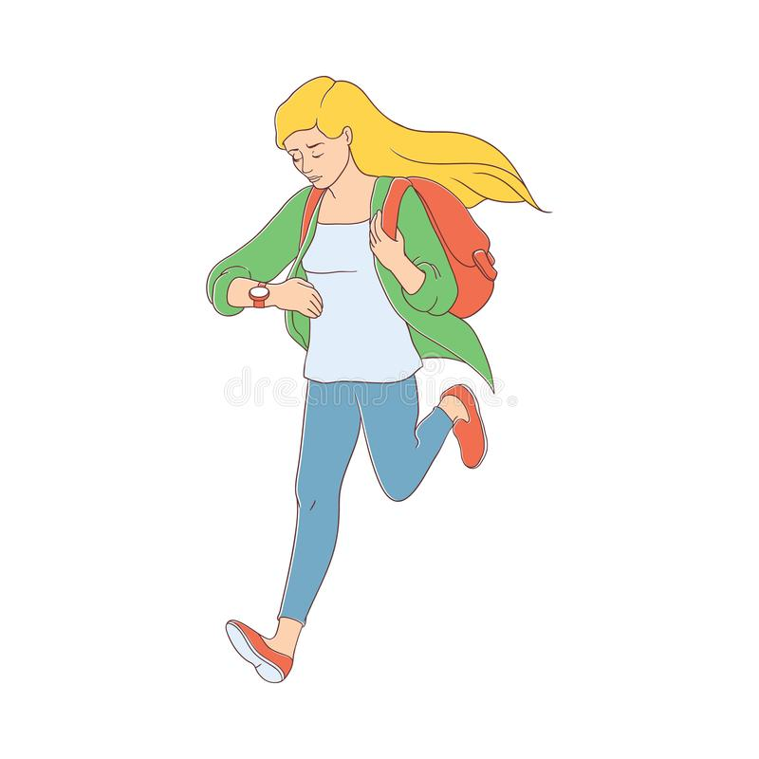

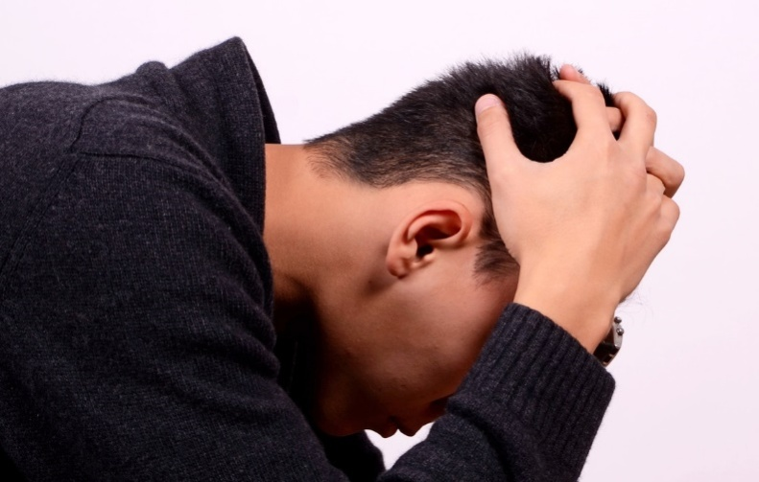**ΑΚΟΛΟΥΘΟΥΜΕ ΚΑΝΟΝΕΣ**

Περνάμε καλύτερα χωρίς κινητά

